MAPAS Y SUS TIPOS
MAPA
UN MAPA ES LA REPRESENTACIÓN PLANA DE LA TIERRA Y SE USAN PARA MOSTRAR INFORMACIÓN DE DIVERSO TIPO.
ELEMENTOS DE UN MAPA
- TITULO EXPLICA LO QUE EL MAPA REPRESWENTA.
- LA LEYENDA CONTIENE LOS SÍMBOLOS Y LA INFORMACIÓN QUE REPRESENTAN. LOS SÍMBOLOS AHORRAN ESPACIO Y SE PUEDEN ENTENDER SIN NECESIDAD DE COMPARTIR EL MISMO IDIOMA.
- DIRECCIÓN NORMALMENTE SE EXPRESA CON LA ROSA DE LOS VIENTOS. SI NO SE ENCUENTRA SE ASUME QUE EL NORTE ESTÁ EN LA PARTE SUPERIOR DEL MAPA.
- LA ESCALA MUESTRA LA DISTANCIA REPRESENTADA EN EL MAPA.
LEYENDA O CARTELA
TIPOS DE SÍMBOLOS UTILIZADOS EN EL MAPA SON:
- DIBUJOS PEQUEÑOS QUE MUESTRAN EDIFICIOS Y OBJETOS COMO EN LA VIDA REAL: IGLESIAS, TORRES, CASTILLOS, FAROS, ETC AUNQUE A VECES LOS DIBUJOS NO TIENEN NADA QUE VER CON LO QUE REPRESENTAN.
- LÍNEAS SE UTILIZAN PARA REPRESENTAR RÍOS, CARRETERAS, FERROCARRIL, CAMINOS… TAMBIÉN LAS LÍNEAS SON SÍMBOLO DE LAS FRONTERAS, LINEAS DE CONTORNO REPRESENTANDO ALTITUD SOBRE EL NIVEL DEL MAR.
- COLORES. LAS ZONAS COLOREADAS SE UTILIZAN PARA MOSTRAR EL USO DE LA TIERRA. EL AZUL REPRESNTA EL MAR, LOS RÍOS Y LOS LAGOS. EL VERDE SIMBOLIZA EL BOSQUE, EL ROSA O EL NARANJA EDIFICIOS…
- LETRAS. LETRAS MAYÚSCULAS SE REFIEREN A ALGUNOS LUGARES.
LA ESCALA
EL MAPLA ES LA REPRESENTACIÓN DE UN ESPACIO MAYOR DE MODO QUE TIENEN QUE UTILIZAR LA ESCALA PARA DIMENSIONAR LA DISTANCIA QUE REPRESENTAN EN COMPARACIÓN CON LA REALIDAD. ASÍ TODO LO REPRESENTADO DISMINUIRÁ EN LA MISMA PROPORCIÓN SI BIEN HAY QUE TENER EN CUENTA QUE COMO LA TIERRA ES ESFÉRICA Y LOS MAPAS PLANOS, NO ES POSIBLE CREAR LA ESCALA PERFECTA. CUANTO MÁS GRANDE ES LA ESCALA DEL MAPA, MAYORES SERÁN LAS DISTORSIONES CON LA REALIDAD.

TIPOS DE ESCALA
HAY DOS TIPOS DE ESCALA:
- GRÁFICA SE REPRESENTA UTILIZANDO UNA LÍNEA CON SEPARACIONES QUE MARCAN LAS LÍNEAS COMO SI FUERAN UNA REGLA. UNO DE LOS LADOS MUESTRA LA DISTANCIA EN EL MAPA Y EL OTRO REPRESENTA LA DISTANCIA REAL. MIDIENDO LA DISTANCIA ENTRE LOS DOS PUNTOS EN EL MAPA Y HACIENDO LOS CALCULOS CON LA DISTANCIA REAL, SE PUEDE CALCULAR LA DISTANCIA ENTRE DOS PUNTOS. LAS VENTAJAS DE LA ESCALA GRÁFICA SON:
- ES MÁS FÁCIL CALCULAR LA DISTANCIA.
- SI EL MAPA REDUCE O AMPLÍA EL ESPACIO, LA ESCALA ESTARÁ REDUCIDA O AMPLIADA EN LA MISMA PROPORCIÓN.

T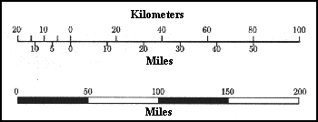

- NUMÉRICA O EN FORMA DE FRACCIÓN PARA DESCRIBIR LA RELACIÓN ENTRE EL MAPA Y EL MUNDO REAL. EJEMPLO:
1:50.000 or 1/50.000. EN ESTE EJEMPLO 1 UNIDAD DISTANCIA EN EL MAPA EQUIVALE A 50.000 UNIDADES DE DISTANCIA EN EL MUNDO REAL.
RESUMEN
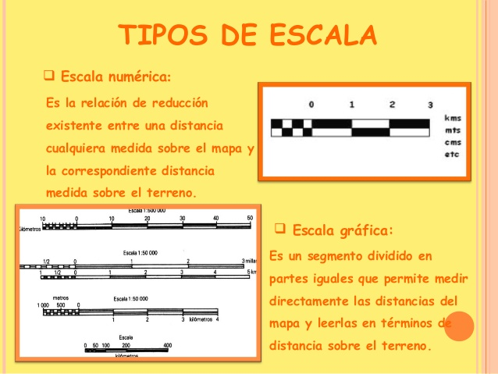

TIPOS DE MAPAS
EXISTEN DIVERSOS TIPOS DE MAPAS Y CADA UNO DE ELLOS MUESTRA UNA INFORMACIÓN DIFERENTE. LOS PRINCIPALES TIPOS DE MAPAS SON:
- MAPAS CLIMATOLÓGICOS DAN INFORAMCIÓN GENERAL SOBRE LA TEMPERATURA Y LA PRECIPITACIÓN (LLUVIA Y/O NIEVE) DE UNA REGIÓN. LOS CARTÓGRAFOS UTILIZAN DIFERENTES COLORES PARA MOSTRAS LOS TIPOS DE CLIMA O LA CANTIDAD DE PRECIPITACIÓN. .

- ECONÓMICOS O DE RECURSOS PRESENTAN UN TIPO DE RECURSO NATURAL O ACTIVIDAD ECONÓMICA QUE PREDOMINA EN UNA ZONA. LOS CARTÓGRAFOS UTILIZAN SÍMPOLOS PARA MOSTRAR LA LOCALIZACIÓN DE LAS ACTIVIDADES O DE LOS RECURSOS. POR EJEMPLO, UN MAPA CON LOS DIFERENTES TIPOS DE CULTIVOS.

- MAPAS FÍSICOS MUESTRAN LOS ACCIDENTES GEOGRÁFICOS DE UNA ZONA COMO LAS MONTAÑAS, RÍOS, LAGOS, MAR, ETC. EL AGUA NORMALMENTE VA EN COLOR AZUL MIENTRAS QUE LAS DIFERENCIAS EN EL RELIEVE USAN DISTINTOS COLORES. El VERDE SE UTILIZA PARA MOSTRAR LAS LLANURAS MIENTRAS QUE EL NARANJA Y EL MARRÓN INDICAN MAYORES ALTURAS.

- MAPAS POLÍTICOS INCLUYEN LAS FRONTERAS ENTRE ESTADOS Y PAÍSES ASÍ COMO LAS CAPITALES Y LAS CIUDADES MÁS IMPORTANTES. NORMALMENTE LAS CAPITALES SE SUELEN REPRESENTAR CON UNA ESTRELLA DENTRO DE UN CÍRCULO O SOLAMENTE UNA ESTRELLA.

- MAPAS DE CARRETERAS REPRESENTAN LAS AUTOPISTAS, CARRETERAS, AEROPUERTOS Y LÍNEAS DE FERROCARRIL Y OTROS PUNTOS DE INTERES RELACIONADOS CON EL TRASNSPORTE. SE UTILIZAN PRA HACER PLANES DE VIAJE U ORIENTARSE EN LA CONDUCCIÓN.

- MAPAS TOPOGRÁFICOS INCLUYEN LÍNEAS DE CONTORNO PARA MOSTRAR LA FORMA Y LA ELEVACIÓN DE UN LUGAR. LAS LÍNEAS QUE ESTAN MUY JUNTAS INDICAN UN TERRENO EMPINADO MIENTRAS QUE LAS LINEAS MÁS SEPARADAS REPRESENTAN UNA ZONA MÁS LLANA.

Possible Teacher Questions
1. Who makes maps?
2. What are political, relief, and topographical maps?
3. What is a geographic term?
4. How many continents are there?
5. What are scales and a legends?
6. What are the different kinds of maps?
7. What are the prime meridian and equator, and what are their purposes?
8. What are longitude and latitude?
9. Where on the map are North America, Antarctica and Australia?
Possible Student Questions
10. What is a map used for?
11. Why are there different colors on a map?
12. Why are maps flat if the earth is round?
13. Why do we use symbols on maps?
14. How do we know how far away something is using a map?
15. What are some different types of maps?
16. How are maps made?
17. How come the mountains are flat on a map?
18. How do we find something if the map is much smaller than
what we are looking for?
19. Can we make up our own map symbols?
20. How do we tell others what our map symbols mean?

